Inför ICA Loppet
Place : Åsarna
Date : 06.02.2016 Testers:MA,LÅ
Prognos: Temp mellan +1 till -4 och mulet

---------------------------------------------------------------------------------------------------------------
GLID:
Motion:
Värm in LF7 låt kallna värm in en gång till sickla av sedan borsta med brons borste sedan fin nylon

Tävling/Elit
LF6 i botten för slitstyrka
HF8X åk paraffin låt kallna, sickla borsta med brons och nylon.
FC8X (+4/-4) pulver värm in på 165grader låt kallna borsta med tagel och nylonborste.
Lägg ett tunt lager HVC varm utan att borsta

Stuktur:

Fästvalla

Rugga upp fästzonen med 100 slippapper.
Värm in ett tunt lager med KB20 och låt torka
Lägg 4-6 lager VR55N beroende på skidans hårdhet.
Vid snöfall byt ut KB20 mot VG35
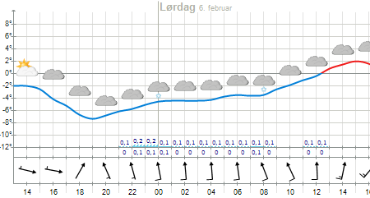
Lycka till!

